Федеральное агентство по образованию Российской Федерации

Государственное образовательное учреждение высшего профессионального образования

«Южно-Уральский государственный университет»

Факультет «Приборостроительный»

Кафедра «Электронные вычислительные машины»

ПОЯСНИТЕЛЬНАЯ ЗАПИСКА

К КУРСОВОЙ РАБОТЕ

«Программирование на языках высокого уровня»

Автор проекта

студент группы

Валимухамматов Рустам Римович

Челябинск 2010г.

Содержание

1. Описание применения

1.1 Описание задачи и метода ее решения

1.2 Входные и выходные данные

2. Описание программы

2.1 Структура программы

2.2 Структуры используемых данных

2.3 Схема алгоритма

2.4.Текст программы

2.5 Порядок ввода исходных данных и описание получаемых результатов

2.6 Описание тестовых заданий и анализ правильности функционирования

3. Литература

1. Описание применения

1.1 Описание задачи и метода ее решения

Составить программу на языке Turbo Pascal для шифрования данных с помощью шифра Тритемиуса(расширение кода Цезаря).Выглядит это так.

Буквы алфавита нумеруются. Затем ключевое слово циклически накладывается на кодируемый текст. Кодовая буква получается как остаток от деления суммы номера буквы кодируемого текста и ключевого слова на число 31 например (ключевое слово bc)

a b c d e f

k 00 01 02 03 04 05

b c b c b c

1 01 02 01 02 01 02

m 01 03 03 05 05 07

kk b d d f f h

Таким образом кодовая комбинация получается bddffh.

Ниже приведена таблица номеров букв:

A – 00; N – 13;

B – 01; O – 14;

C – 02; P – 15;

D – 03; Q – 16;

E – 04; R – 17;

F – 05; S – 18;

G – 06; T – 19;

H – 07; U – 20;

I – 08; V – 21;

J – 09; W – 22;

K – 10; X – 23;

L – 11; Y – 24 ;

M – 12; Z – 25;

1.2 Входные и выходные данные

На вход программе подается ключевое слово. Затем задается текст для шифрования(дешифрования, в зависимости от выбранного меню) вручную, либо указанием имени файла с текстом. Минимальная длина текст и ключевого слово – 1 символ. Максимальная длина ключевого слово – 15 символов, максимальная длина текста, заданного вручную, – 230 символов(при чтении из файла ограничений нету).

На выход программа выдает шифрованный (дешифрованный) текст.

2. Описание программы

2.1 Структура программы

Программа организована цельным текстом, пошагово. Язык интерфейса – английский.

Программа выполняет следующие действия:

-строит графическое оформление;

-предлагает меню из 3-х пунктов;

-после захода в подменю запрашивает ключевое слово(всегда, в независимости от выбранного меню);

-запрашивает текст для (де)шифрования (либо просит ввести имя файла, если чтение происходит оттуда);

-выдает (де)шифрованный текст(либо также исходный, если чтение из файла);

-предлагает продолжить (де)шифрование, либо вернуться в главное меню.

2.2 Структуры используемых данных

mas=array[1..15] of string - массив ,куда заносятся символы ключевого слова:

mas1= array[1..230] of string - массив строкового типа для введенного текста

с,с1 - переменные символьного типа для считывания с клавиатуры символов(либо из файла);;

keyword,text,otvet, imyafaila – переменные строкового типа;в них заносится ключевое слово, текст для шифрования, получившийся (де)шифрованный текст, и имя файла для дальнейшей работы с ним;

h,probel,enter – переменные логического типа, используемые для различных проверок на вводе данных;

kk - переменная используется для построения (де)шифрованного текста

f,f2,f3 - файлы символьного типа для сохранения(считывания)данных

function proverka - функция для проверки вводимого текста. Становится равной true если вводимый символ буква;

function shifr - функция шифрования. В качестве аргумента выступает переменная строкового типа, но, так как, в программе заранее задается что эта переменная будет длиною в один символ, функция сначала переводит переменную в символьный тип, затем используется порядковый номер символа в таблице ASCII для шифрования;

function deshifr - функция дешифрования. Используется также порядковый номер символа в таблице ASCII;

backspace -функция корректировки вводимых данных, стирает последний вводимый символ.

2.3 Схема алгоритма

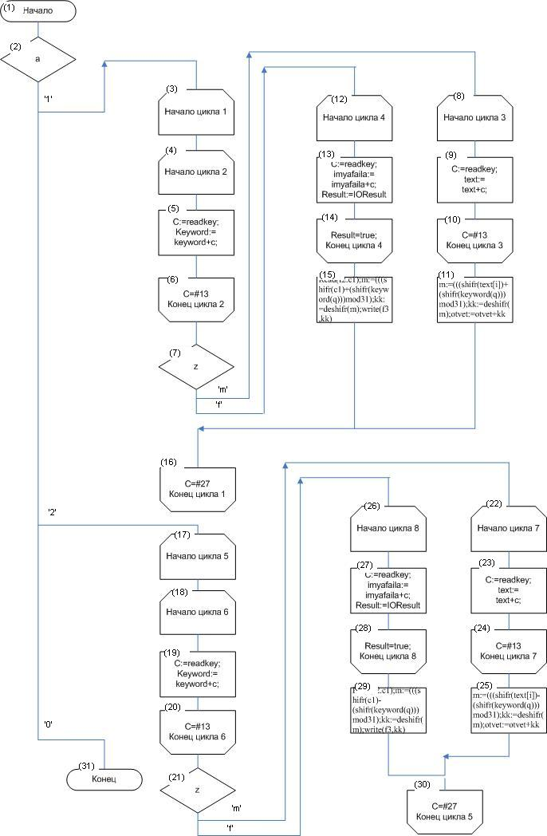

2.4 Текст программы

program kursach;

uses crt;

type mas=array[1..15] of string;

mas1=array[1..230] of string;

function proverka(q:char):boolean;

begin

if ((ord(q)>=65) and (ord(q)<=90)) or ((ord(q)>=97)) and ((ord(q)<=122)) or (q=#8)

or (q=#27) or (q=#13) or(q='.') then proverka:=true else proverka:=false;

end;

function proverka1(q1:char):boolean;

begin

if ((ord(q1)<65) or (ord(q1)>90) and (ord(q1)<97) or (ord(q1)>122)) then proverka1:=false;

end;

function shifr(y1:string):integer;

var y2:array[1..2] of string;y:char;

begin

y2[1]:=y1;

y:=y2[1][1];

if ((ord(y)>=65)and(ord(y)<=90))

then shifr:=(ord(y)-65) else

if ((ord(y)>=97)and(ord(y)<=122))

then shifr:=(ord(y)-97)

end;

function deshifr(z:integer):char;

begin

deshifr:=(chr(z+97));

end;

procedure backspace(var s21:string);

var i1:integer;s31:string;

begin

if length(s21)<>0 then begin

gotoXY(whereX-1,whereY);

write(' ');

gotoXY(whereX-1,whereY);

s31:='';

for i1:=1 to (length(s21)-1) do s31:=s31+s21[i1];

s21:=s31;

end;

end;

procedure probel1(i2:integer);

var i3:integer;

begin

for i3:=1 to i2 do write(' ');

end;

var a,c,c1,z,vixod:char;keyword1:mas;

text1:mas1;

s,keyword,text,otvet,imyafaila:string;

i,k,l,o,j,d,sdvig,u:integer;h,probel,enter,t,y,p,result:boolean;

kk:char;m,q:integer;

f,f2,f3:file of char;

begin

clrscr;

textattr:=116;

for i:=1 to 80 do write('=');

window (1,0,1,7);

for i:=1 to 6 do writeln('*');

window (1,8,80,9);

for i:=1 to 80 do write('=');

window (80,2,80,8);

for i:=1 to 6 do write ('*');

textattr:=3;

window (20,3,80,5);

write ('Work for programming on high-level languages');

window (25,5,80,6);

write ('Encryption based on Tritemius code');

textattr:=6;

window (44,7,80,8);

write ('Made by Valimyxammatov Rustam,PS-197');

window (5,9,80,25);

sdvig:=0;

textattr:=7;

repeat

clrscr;

probel1(28);writeln('MainMenu.Press:');

probel1(5);writeln('1 - for encryption');

probel1(5);writeln('2 - for decryption');

probel1(5);write('0 - for exit');

repeat

a:=readkey; {запрашиваем выбор меню}

until (a='0') or (a='1') or (a='2') or (a='3');

if (a='1') then

begin

clrscr;

repeat

if c=#13 then clrscr;

textattr:=7;

probel1(10);Writeln('Encryption text (for return in maimmenu press <Esc>)');

repeat

Writeln('Please enter keyword for encryption(min length-1 symbol,max length-15)');

l:=0;j:=0;keyword:='';h:=true;enter:=true;probel:=true; {запрашиваем ключевое слово,начинаем посимвольно считывать}

c:=readkey;write(c);l:=1;otvet:='';

if ord(c)<>27 then { если первый символ не клавиша Esc}

if ord(c)=13 then begin enter:=false;writeln('Keyword is not entered.Please enter');end else

begin

keyword:=keyword+c;h:=proverka1(c);

repeat

c:=readkey;if (proverka(c)=true) then begin

if c=#8 then backspace(keyword) else write(c);

if ((c<>#8) and (c<>' ') and (ord(c)<>13) and (ord(c)<>27)) then {игнорируемп роблелы}

begin

keyword:=keyword+c;

l:=l+1;

end;

end;

until (ord(c)=13) or (ord(c)=27) or (l=16); {продолжаем ввод пока не нажат Enter}

if ord(c)<>27 then begin

if (keyword=' ') then begin probel:=false;writeln('Keyword is not entered.Please enter');end;

if (h=false) then

begin

write('You enter invalid keyword with numeral.Press <Enter> and try again');

readln;

end;

if (l=16) then

begin

write('Exceeded the maximum length of string.Press <Enter>');

repeat

c:=readkey;

until (c=#13);

end;

end;

end;

until ((probel)and(h)and(enter)) or (c=#27); {проверяем правильность ввода,если верно выходим из цикла}

if (probel)and(h)and(enter) and (c<>#27) then begin

writeln;

writeln('Press <m> for enter text manually or <f> for encrypt fron the file');

repeat {предлагаем работу с файлом или вручную}

z:=readkey;

until(z='f')or(z='m')or(z=#27);

if (z<>#27) then begin

if z='m' then begin

Writeln('Please enter the text to encrypt(min length-1 symbols,max length-230)');

Repeat {если выбран режим ввода вручную,запрашиваем текст для шифрования}

l:=0;j:=0;text:='';h:=true;enter:=true;probel:=true;

c:=readkey;write(c);l:=1;

if ord(c)<>27 then

if ord(c)=13 then begin enter:=false;writeln('Text is not entered.Please enter');end else

begin

text:=text+c;h:=proverka1(c);

repeat

c:=readkey;if (proverka(c)=true) then begin

if c=#8 then backspace(text) else write(c);

if ((c<>#8) and (c<>' ') and (ord(c)<>13) and (ord(c)<>27)) then

begin

text:=text+c;

l:=l+1;

end;

end;

until (ord(c)=13) or (ord(c)=27) or (l=231);

if ord(c)<>27 then begin

if (text=' ') then begin probel:=false;writeln('Text is not entered.Please enter');end;

if (h=false) then

begin

write('You enter invalid text with numeral.Press <Enter> and try again');

readln;

end;

if (l=231) then

begin

write('Exceeded the maximum length of string.Press <Enter>');

repeat

c:=readkey;

until (c=#13);

end;

end;

end;

until((probel)and(h)and(enter)) or (c=#27); {проверки аналогичные проверкам ключевого слова}

if (probel)and(h)and(enter)and(text<>'')and(keyword<>'')and(c<>#27) then

begin

for i:= 1 to length(keyword) do

keyword1[i]:=copy(keyword,i,1);

for i:= 1 to length(text) do {переводим ключевое слово и текст в массивы}

text1[i]:=copy(text,i,1);

q:=1;

for i:=1 to length(text) do

begin

m:=(((shifr(text1[i]))+(shifr(keyword1[q])))mod 31);

kk:=deshifr(m);

otvet:=otvet+kk;

q:=q+1;

if q=(length(keyword)+1) then q:=1;

end; {шифруем текст}

writeln;

writeln('Encrypted text:',otvet);

write('Save encrypted text in fail?(y-yes,n-now)'); {предлагаем сохранить шифрованный текст в файл}

repeat

z:=readkey;

until(z='y')or(z='Y')or(z='n')or(z='N');

if (z='y')or(z='Y') then begin

writeln('Enter the name of the file'); {если нажато <Да> просим ввести имя файла}

repeat

l:=0;j:=0;imyafaila:='';h:=true;enter:=true;probel:=true;result:=true;

c1:=readkey;write(c1);l:=1;

if ord(c1)<>27 then

if ord(c1)=13 then begin enter:=false;writeln('Filename is not entered.Please enter');end else

begin

imyafaila:=imyafaila+c1;h:=proverka1(c1);

repeat

c1:=readkey;if (proverka(c1)=true) then begin

if c1=#8 then backspace(imyafaila) else write(c1);

if ((c1<>#8) and (c1<>' ') and (ord(c1)<>13) and (ord(c1)<>27)) then

begin

imyafaila:=imyafaila+c1;

l:=l+1;

end;

end;

until (ord(c1)=13) or (ord(c1)=27) or (l=50);

if ord(c1)<>27 then begin

if (imyafaila=' ') then begin probel:=false;writeln('Filename is not entered.Please enter');end;

if (h=false) then

begin

write('You enter invalid filename with numeral.Press <Enter> and try again');

readln;

end;

if (l=50) then

begin

write('Exceeded the maximum length of string.Press <Enter>');

repeat

c1:=readkey;

until (c1=#13);

end;

end;

end;

until ((probel)and(h)and(enter)and(result)) or (c1=#27);

assign(f,imyafaila);

{$I-}

reset(f);

{$I+}

result:=IOResult=0;

if not result then rewrite(f) else begin reset(f);if filesize(f)<>0 then repeat read(f,c);until(EOF(f));end; {если файл существует перемещаем курсор в конец файла,либо создаем новый файл}

for i:=1 to length(otvet) do

write(f,otvet[i]); {записываем данные}

close(f);

end;

writeln;

writeln('Press <Enter> for continue encryption or <Esc> for exit');{предлагаем продолжить шифрование}

repeat

c:=readkey;

until (c=#13)or (c=#27);

end;

end;

if (z='f') then {если выбрана работа с файлами вручную предлагается ввести имя файла; ввод продолжается до тех пор, пока не будет найден файл с правильным именем}

begin

repeat

clrscr;

probel1(10);Writeln('Encryption text (for return in maimmenu press <Esc>)');

writeln('Enter the name of the file');

repeat

l:=0;j:=0;imyafaila:='';h:=true;enter:=true;probel:=true;result:=true;

c1:=readkey;write(c1);l:=1;

if ord(c1)<>27 then

if ord(c1)=13 then begin enter:=false;writeln('Filename is not entered.Please enter');end else

begin

imyafaila:=imyafaila+c1;h:=proverka1(c1);

repeat

c1:=readkey;if (proverka(c1)=true) then begin

if c1=#8 then backspace(imyafaila) else write(c1);

if ((c1<>#8) and (c1<>' ') and (ord(c1)<>13) and (ord(c1)<>27)) then

begin

imyafaila:=imyafaila+c1;

l:=l+1;

end;

end;

until (ord(c1)=13) or (ord(c1)=27) or (l=50);

if ord(c1)<>27 then begin

if (imyafaila=' ') then begin probel:=false;writeln('Filename is not entered.Please enter');end;

if (h=false) then

begin

write('You enter invalid filename with numeral.Press <Enter> and try again');

readln;

end;

if (l=50) then

begin

write('Exceeded the maximum length of string.Press <Enter>');

repeat

c1:=readkey;

until (c1=#13);

end;

assign(f,imyafaila);

{$I-}

reset(f);

{$I+}

result:=IOResult=0;

if not result then begin writeln('File not found.Try again');result:=false;end

else close(f);

end;

end;

until ((probel)and(h)and(enter)and(result)) or (c1=#27);

if (result) and (c1<>#27) then

begin

for i:= 1 to length(keyword) do

keyword1[i]:=copy(keyword,i,1);

assign(f2,'laba2.txt');

rewrite(f2);

reset(f);

repeat

read(f,c1);

if ((ord(c1)>=65)and(ord(c1)<=90)or(ord(c1)>=97)and(ord(c1)<=122)) then

write(f2,c1); {проверяем данные из файла, считываем только кириллицу,заносим во второй файл }

until EOF(f);

close(f);

close(f2);

reset(f2);

assign(f3,'laba3.txt');

rewrite(f3);

q:=1;

repeat

read(f2,c1);

m:=(((shifr(c1))+(shifr(keyword1[q])))mod 31);

kk:=deshifr(m);

write(f3,kk);

q:=q+1;

if q=(length(keyword)+1) then q:=1;

until(EOF(f2)); {шифруем и заносим данные в третий файл}

close(f2);

close(f3);

reset(f2);

reset(f3);

write('Text for encrypt:');

repeat read(f2,c1);write(c1) until(EOF(f2));

writeln;

write('Encrypted text:');

repeat read(f3,c1);write(c1) until(EOF(f3));

writeln;

write('Press <Enter> for continue encryption or <Esc> for exit');

repeat

c1:=readkey; {предлагается продолжить шифрование}

until(c1=#13)or(c1=#27);

end;

until(c1=#27);

end;

end;

end;

until (c=#27);

end;

if (a='2') then begin {действия второго подменю аналогичны действиям первого подменю}

clrscr;

repeat

if c=#13 then clrscr;

textattr:=7;

probel1(10);Writeln('Decryption text (for return in maimmenu press <Esc>)');

repeat

Writeln('Please enter keyword for decryption(min length-1 symbol,max length-15)');

l:=0;j:=0;keyword:='';h:=true;enter:=true;probel:=true;

c:=readkey;write(c);l:=1;otvet:='';

if ord(c)<>27 then

if ord(c)=13 then begin enter:=false;writeln('Keyword is not entered.Please enter');end else

begin

keyword:=keyword+c;h:=proverka1(c);

repeat

c:=readkey;if (proverka(c)=true) then begin

if c=#8 then backspace(keyword) else write(c);

if ((c<>#8) and (c<>' ') and (ord(c)<>13) and (ord(c)<>27)) then

begin

keyword:=keyword+c;

l:=l+1;

end;

end;

until (ord(c)=13) or (ord(c)=27) or (l=16);

if ord(c)<>27 then begin

if (keyword=' ') then begin probel:=false;writeln('Keyword is not entered.Please enter');end;

if (h=false) then

begin

write('You enter invalid keyword with numeral.Press <Enter> and try again');

readln;

end;

if (l=16) then

begin

write('Exceeded the maximum length of string.Press <Enter>');

repeat

c:=readkey;

until (c=#13);

end;

end;

end;

until ((probel)and(h)and(enter)) or (c=#27);

if (probel)and(h)and(enter) and (c<>#27) then begin

writeln;

writeln('Press <m> for enter text manually or <f> for encrypt fron the file');

repeat

z:=readkey;

until(z='f')or(z='m')or(z=#27);

if (z<>#27) then begin

if z='m' then begin

Writeln('Please enter the text to decrypt(min length-1 symbols,max length-230)');

repeat

l:=0;j:=0;text:='';h:=true;enter:=true;probel:=true;

c:=readkey;write(c);l:=1;

if ord(c)<>27 then

if ord(c)=13 then begin enter:=false;writeln('Text is not entered.Please enter');end else

begin

text:=text+c;h:=proverka1(c);

repeat

c:=readkey;if (proverka(c)=true) then begin

if c=#8 then backspace(text) else write(c);

if ((c<>#8) and (c<>' ') and (ord(c)<>13) and (ord(c)<>27)) then

begin

text:=text+c;

l:=l+1;

end;

end;

until (ord(c)=13) or (ord(c)=27) or (l=231);

if ord(c)<>27 then begin

if (text=' ') then begin probel:=false;writeln('Text is not entered.Please enter');end;

if (h=false) then

begin

write('You enter invalid text with numeral.Press <Enter> and try again');

readln;

end;

if (l=231) then

begin

write('Exceeded the maximum length of string.Press <Enter>');

repeat

c:=readkey;

until (c=#13);

end;

end;

end;

until((probel)and(h)and(enter)) or (c=#27);

if (probel)and(h)and(enter)and(text<>'')and(keyword<>'')and(c<>#27) then

begin

for i:= 1 to length(keyword) do

keyword1[i]:=copy(keyword,i,1);

for i:= 1 to length(text) do

text1[i]:=copy(text,i,1);

q:=1;

for i:=1 to length(text) do

begin

if (((shifr(text1[i]))-(shifr(keyword1[q])))>=0) then

m:=(((shifr(text1[i]))-(shifr(keyword1[q])))mod 31)

else m:=(((shifr(text1[i]))-(shifr(keyword1[q])))+31);

kk:=deshifr(m);

otvet:=otvet+kk;

q:=q+1;

if q=(length(keyword)+1) then q:=1;

end;

writeln;

writeln('Decrypted text:',otvet);

writeln('Save encrypted text in fail?(y-yes,n-now)');

repeat

z:=readkey;

until(z='y')or(z='Y')or(z='n')or(z='N');

if (z='y')or(z='Y') then begin

writeln('Enter the name of the file');

repeat

l:=0;j:=0;imyafaila:='';h:=true;enter:=true;probel:=true;result:=true;

c1:=readkey;write(c1);l:=1;

if ord(c1)<>27 then

if ord(c1)=13 then begin enter:=false;writeln('Filename is not entered.Please enter');end else

begin

imyafaila:=imyafaila+c1;h:=proverka1(c1);

repeat

c1:=readkey;if (proverka(c1)=true) then begin

if c1=#8 then backspace(imyafaila) else write(c1);

if ((c1<>#8) and (c1<>' ') and (ord(c1)<>13) and (ord(c1)<>27)) then

begin

imyafaila:=imyafaila+c1;

l:=l+1;

end;

end;

until (ord(c1)=13) or (ord(c1)=27) or (l=50);

if ord(c1)<>27 then begin

if (imyafaila=' ') then begin probel:=false;writeln('Filename is not entered.Please enter');end;

if (h=false) then

begin

write('You enter invalid filename with numeral.Press <Enter> and try again');

readln;

end;

if (l=50) then

begin

write('Exceeded the maximum length of string.Press <Enter>');

repeat

c1:=readkey;

until (c1=#13);

end;

end;

end;

until ((probel)and(h)and(enter)and(result)) or (c1=#27);

assign(f,imyafaila);

{$I-}

reset(f);

{$I+}

result:=IOResult=0;

if not result then rewrite(f) else begin reset(f);if filesize(f)<>0 then repeat read(f,c);until(EOF(f));end;

for i:=1 to length(otvet) do

write(f,otvet[i]);

close(f);

end;

write('Press <Enter> for continue decryption or <Esc> for exit');

repeat

c:=readkey;

until (c=#13)or (c=#27);

end;

end;

if (z='f') then

begin

repeat

clrscr;

probel1(10);Writeln('Decryption text (for return in maimmenu press <Esc>)');

writeln('Enter the name of the file');

repeat

l:=0;j:=0;imyafaila:='';h:=true;enter:=true;probel:=true;result:=true;

c1:=readkey;write(c1);l:=1;

if ord(c1)<>27 then

if ord(c1)=13 then begin enter:=false;writeln('Filename is not entered.Please enter');end else

begin

imyafaila:=imyafaila+c1;h:=proverka1(c1);

repeat

c1:=readkey;if (proverka(c1)=true) then begin

if c1=#8 then backspace(imyafaila) else write(c1);

if ((c1<>#8) and (c1<>' ') and (ord(c1)<>13) and (ord(c1)<>27)) then

begin

imyafaila:=imyafaila+c1;

l:=l+1;

end;

end;

until (ord(c1)=13) or (ord(c1)=27) or (l=50);

if ord(c1)<>27 then begin

if (imyafaila=' ') then begin probel:=false;writeln('Filename is not entered.Please enter');end;

if (h=false) then

begin

write('You enter invalid filename with numeral.Press <Enter> and try again');

readln;

end;

if (l=50) then

begin

write('Exceeded the maximum length of string.Press <Enter>');

repeat

c1:=readkey;

until (c1=#13);

end;

assign(f,imyafaila);

{$I-}

reset(f);

{$I+}

result:=IOResult=0;

if not result then begin writeln('File not found.Try again');result:=false;end

else close(f);

end;

end;

until ((probel)and(h)and(enter)and(result)) or (c1=#27);

if (result) and (c1<>#27) then

begin

for i:= 1 to length(keyword) do

keyword1[i]:=copy(keyword,i,1);

assign(f2,'laba2.txt');

rewrite(f2);

reset(f);

repeat

read(f,c1);

if ((ord(c1)>=65)and(ord(c1)<=90)or(ord(c1)>=97)and(ord(c1)<=122)) then

write(f2,c1);

until EOF(f);

close(f);

close(f2);

reset(f2);

assign(f3,'laba3.txt');

rewrite(f3);

q:=1;

repeat

read(f2,c1);

if (((shifr(c1))-(shifr(keyword1[q])))>=0) then

m:=(((shifr(c1))-(shifr(keyword1[q])))mod 31)

else m:=(((shifr(text1[i]))-(shifr(keyword1[q])))+31);

kk:=deshifr(m);

write(f3,kk);

q:=q+1;

if q=(length(keyword)+1) then q:=1;

until(EOF(f2));

close(f2);

close(f3);

reset(f2);

reset(f3);

write('Text for decrypt:');

repeat read(f2,c1);write(c1) until(EOF(f2));

writeln;

write('Decrypted text:');

repeat read(f3,c1);write(c1) until(EOF(f3));

writeln;

write('Press <Enter> for continue decryption or <Esc> for exit');

repeat

c1:=readkey;

until(c1=#13)or(c1=#27);

end;

until(c1=#27);

end;

end;

end;

until (c=#27);

end;

until (a='0');

end.

2.5 Порядок ввода исходных данных и описание получаемых результатов

-программа выдает меню пользователю;

-после входа в меню шифровки(дешифровки) запрашивает ключевое слово для шифрования, длина которого не должна быть превышать 15 символов;

-если слово не введено - выдает соответствующее сообщение и просит ввести его;

-если длина ключевого слова не соответствует условию, программа выдает соответствующее сообщение и просит ввести заново;

-программа игнорирует ввод цифр, то есть цифры не отображаются и не заносятся в память, не давая пользователю тем самым ошибиться;

-программа пропускает пробелы до и после слова и не считывает их, ввод продолжается до нажатия <Enter> либо до отмены с помощью <Esc>;

-после программа просит выбрать режим работы с текстом – вручную или из файла;

-если выбран режим ввода вручную просит ввести текст, длина которого не должна превышать 230 символов;

-проверка ввода текста такая же, как у ключевого слова;

-если выбрана работа с файлами просит ввести имя файла;

-после в обоих случаях выдает шифрованный текст;

-для выхода в основное меню предлагается нажать <Esc>,для продолжения работы в подменю – <Enter>,для выхода из программы предлагается нажать <0>.

2.6 Описание тестовых заданий и анализ правильности функционирования

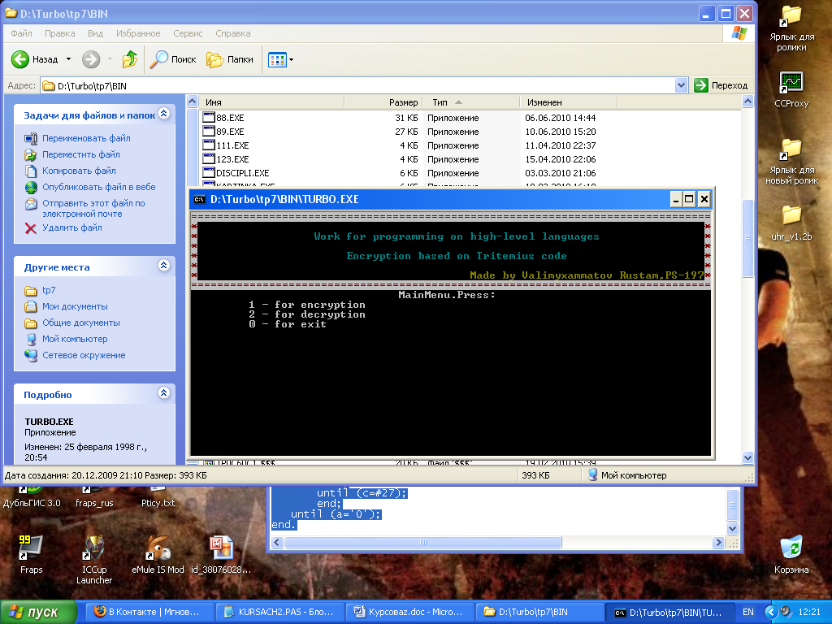

Рис.1 Начальное окно

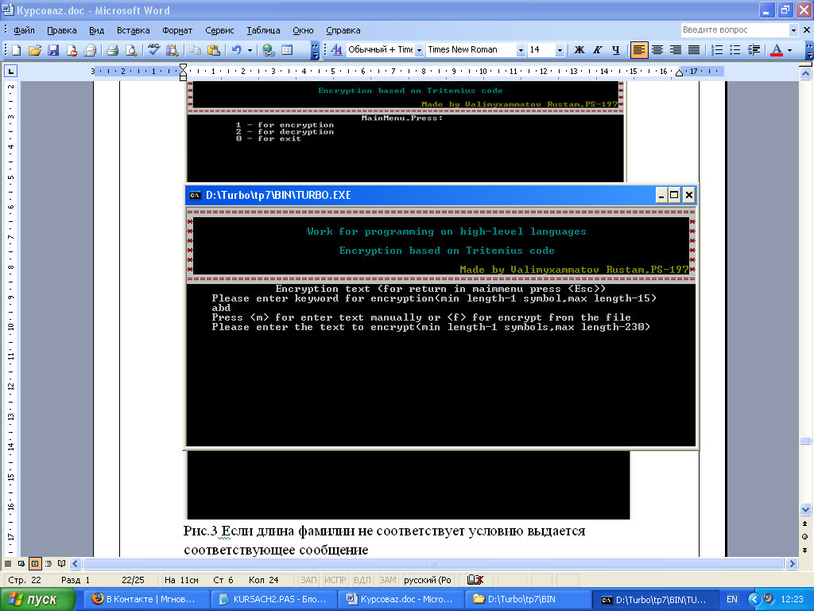

Рис. 2 Подменю шифровки. После ввода ключевого слова предлагается два режима ввода текста - вручную либо из файла

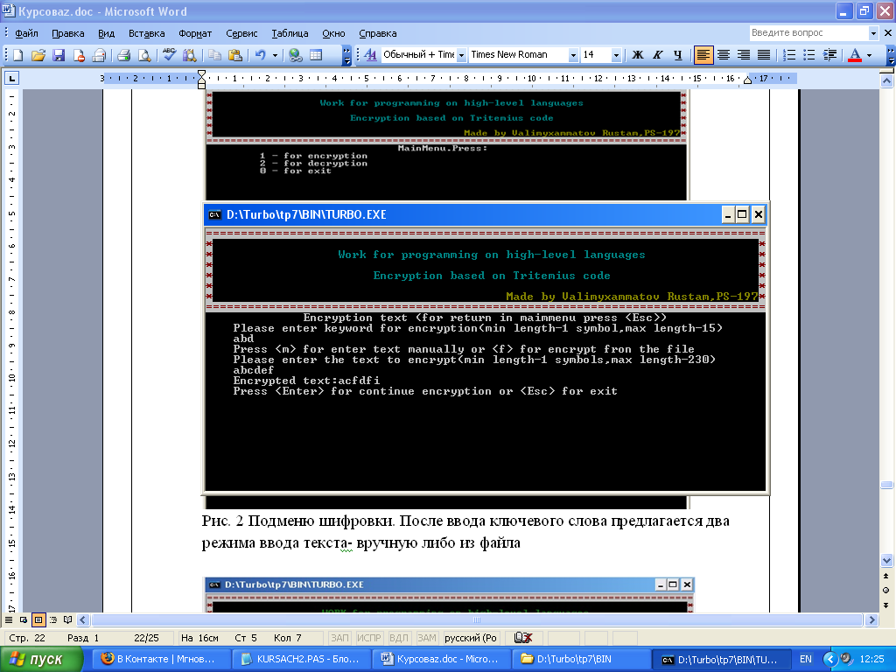

Рис.2.1Пример шифрования вручную

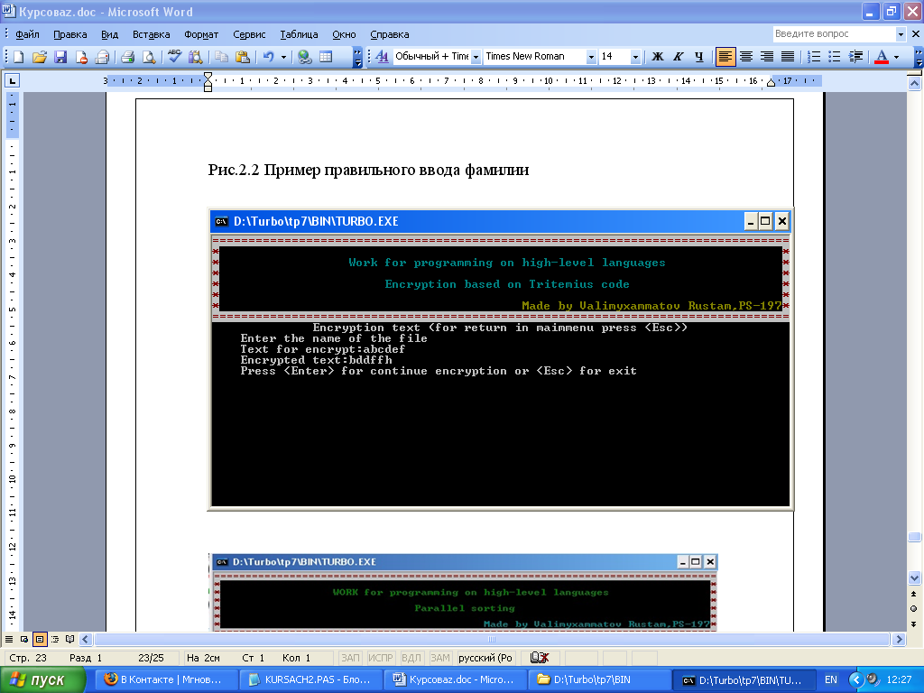

Рис.2.2 Пример шифрования из файла( файл содержит комбинацию ab_c1d2ef)

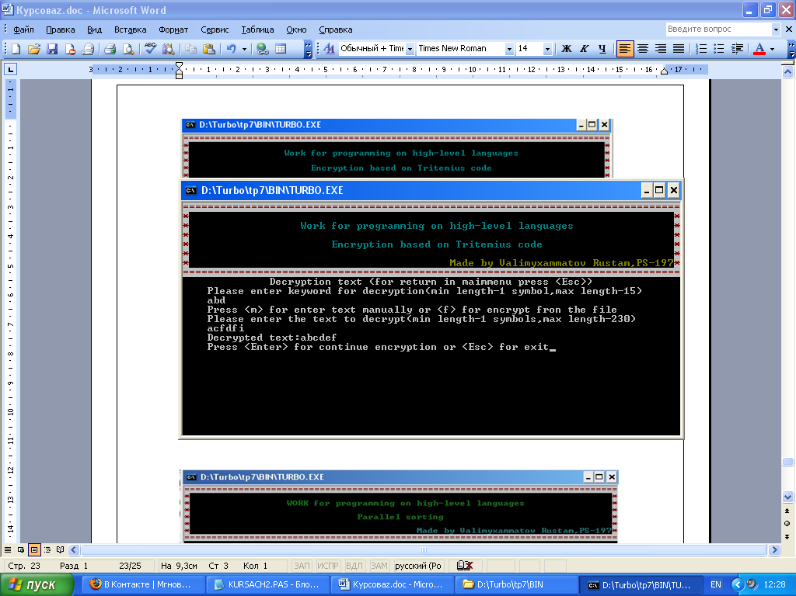

Рис.3.1.Меню дешифровки. Пример ввода вручную. Из рис 2.1 следует что шифрование произведено правильно

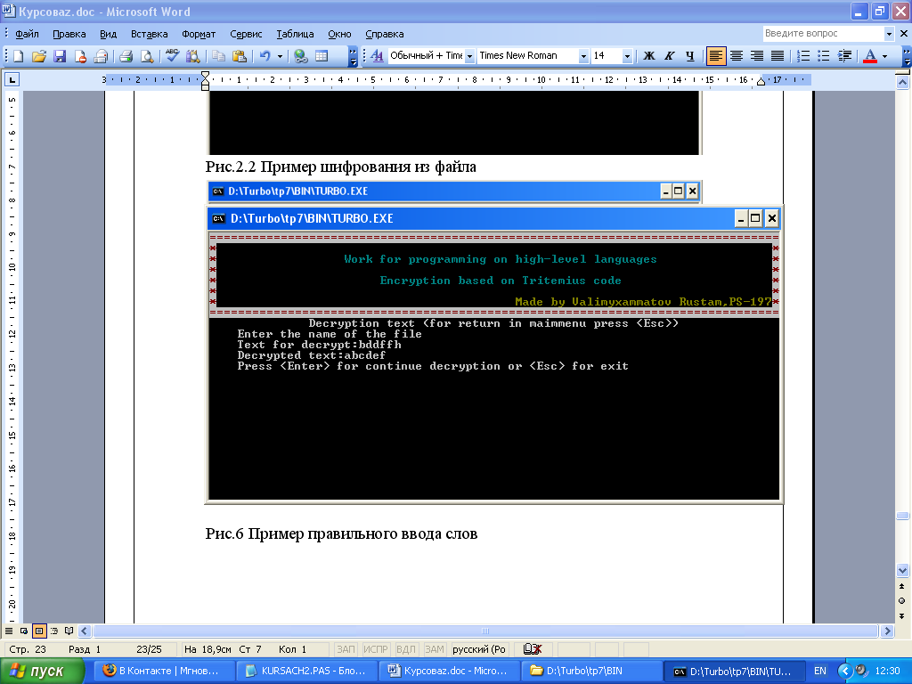

Рис.3.2.Пример дешифрования из файла. (файл содержит комбинацию b_d1d2f3fh ) Из рис 2.2 следует что дешифрование произведено правильно

3. Литература

1 Прайс Д. Программирование на языке Паскаль: Практическое руководство. Перевод с англ.-М:.Мир,1987.-232с.;

2. Фаронов В.В. Ф24 Турбо Паскаль(в 3-х экземплярах).Кн.3.Практика программирования. Часть 1.-М.:Учебно-инженерный центр «МВТУ – ФЕС ТО ДИДАКТИК»,1993.-238с.

3. Перминов О.Н. Программирование на языке Паскаль. – М.:Радио и связь,1989.-224 с. 128 с.

4. Грогоно П. Программирование на языке Паскаль: Пер. с англ./Под ред. Д.Б. Подшивалова. – М.: Мир, 1985. – 392 с.